महाराष्ट्र शासन स्थापित

**श्री विठ्ठल रूक्मिणी मंदिरे समिती, पंढरपूर**

श्रीक्षेत्र पंढरपूर, जिल्हा सोलापूर, ४१३३०४, * दूरध्वनी : ०२१८६-२२४४६६ / २२३५५०

email: eotemple@gmail.com / www.vitthalrukminimandir.org

**सल्लागार परिषद श्री विठ्ठल रूक्मिणी मंदिरे समिती, श्रीक्षेत्र पंढरपूर.**

|  |  |  |  |  |
| --- | --- | --- | --- | --- |
|  | पदाधिकाऱ्याचे नांव | पद | पत्ता | संपर्क क्र. |
| १ | मा.श्री. कुमार आशीर्वाद | जिल्हाधिकारी सोलापूर तथा पदसिद्ध सदस्य सल्लागार परिषद | जिल्हाधिकारी कार्यालय, सोलापूर | 02172731020 02172731021 |
| २ | मा.श्री.ह.भ.प. प्रसाद महाराज अमळनेरकर | सदस्य | रा. श्री सद्‌गुरू सखाराम महाराज श्री विठ्ठल रूक्मिणी संस्थान, वाडीचौक, अमळनेर, जि. जळगांव | 02587266855 09503069495 |
| ३ | मा.श्री. ह.भ.प. चैतन्य महाराज देगलुरकर | सदस्य | रा. १५१९, धुंडा महाराज मठ, उत्पात गल्ली, पंढरपूर, जि. सोलापूर | 7030952531 |
| ४ | मा.श्री. ह.भ.प. विठ्ठल महाराज वासकर | सदस्य | रा. वासकर वाडा, काळा मारुती मंदिराच्या मागे, संतपेठ, पंढरपूर, जि. सोलापूर | 9421365015 9689690192 |
| ५ | मा.श्री. अनिल बाळकृष्ण अत्रे | सदस्य | रा. १०५२, नाथ चौक, अत्रे वाडा, पंढरपूर, जि. सोलापूर | 9822267044 8830360829 |
| ६ | मा.श्री. सुनिल नामदेवराव रुकारी | सदस्य | रा. ५६८, काचंनगंगा, ए ५, अविष्कार अपार्टमेंट, बिबवेवाडी, कोंढवा रोड, पुणे | 9822195336 |
| ७ | मा.श्री.ह.भ.प. चारूदत्त गोविंदशास्त्री आफळे | सदस्य | रा. आफळे निवास, सदाशिव पेठ, भिकारदास मारुती मंदिर, पुणे | 9158174234 |
| ८ | मा.श्री. ह.भ.प. महादेव महाराज शिवणीकर | सदस्य | रा. ९९७, घोंगडे गल्ली, पंढरपूर, जि. सोलापूर | 9822442390 9403076476 |
| ९ | मा.श्री. राजेंद्र गणपत शेळके | सदस्य सचिव | श्री विठ्ठल रूक्मिणी भक्त निवास, श्रीक्षेत्र पंढरपूर | 8926695555 |

|  |
| --- |
| मा. आमदार श्री. रामचंद्र धोंडाबाई शिवाजी कदम  सदस्य |

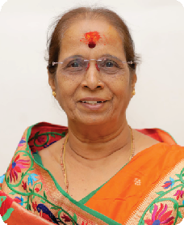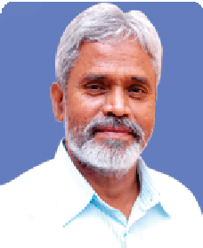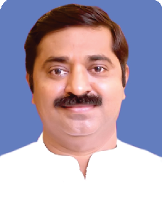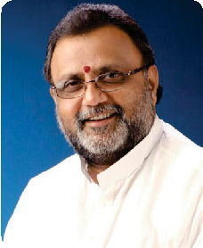

|  |
| --- |
| मा. श्रीमती शकुंतला विमल विजयकुमार नडगिरे  सदस्या |

मा.श्री. गहिनीनाथ लिलाबाई

|  |
| --- |
| मा.श्री.डॉ. दिनेशकुमार गिरजाबाई सदाशिव कदम  सदस्य |

ज्ञानेश्वर महाराज (औसेकर)

 सह अध्यक्ष

|  |
| --- |
| मा.श्री. भास्करगिरी सरुबाई  गुरू किसनगिरी बाबा    सदस्य |

|  |
| --- |
| मा.श्री. संभाजी पार्वती  हिरालाल शिंदे  सदस्य |

|  |
| --- |
| मा.श्री. ह.भ.प. ज्ञानेश्वर  निलावती नामदेव देशमुख  (जळगांवकर) सदस्य |

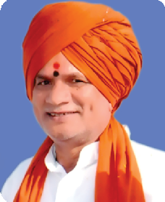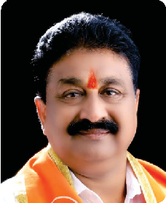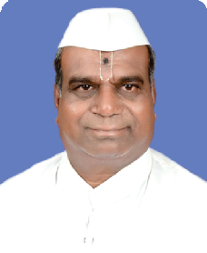

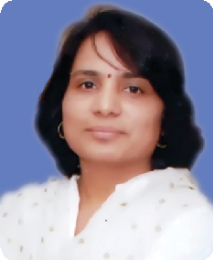

|  |
| --- |
| मा. अॅड. माधवी सुमन  श्रीरंग निगडे   सदस्या |

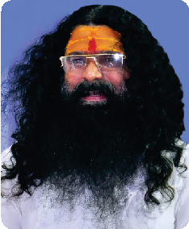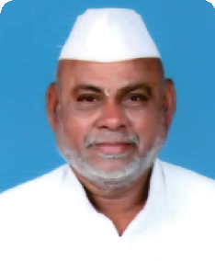



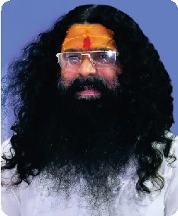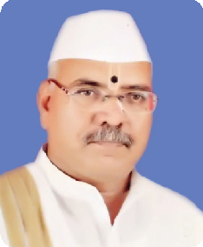

|  |
| --- |
| मा.श्री. ह.भ.प. प्रकाश  पार्वतीबाई रुस्तुमराव जवंजाळ  सदस्य |

|  |
| --- |
| मा.श्री. भागवतभूषण अतुलशास्त्री कुमुद अशोकराव भगरे गुरूजी  सदस्य |

|  |
| --- |
| मा.श्री. ह.भ.प. शिवाजीराव नलिनी सदाशिवराव मोरे  सदस्य |

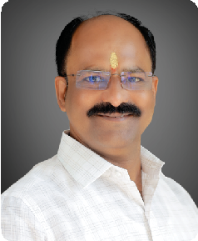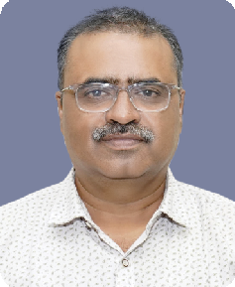

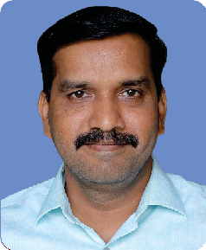

|  |
| --- |
| मा.श्री. मुकेश इचरजबाई चंद्रकांत अनेचा  **लेखा अधिकारी** |

|  |
| --- |
| मा.श्री. मनोज शांताबाई बाळकृष्ण श्रोत्री  **नायब तहसिलदार तथा व्यवस्थापक** |

|  |
| --- |
| मा.श्री. राजेंद्र चंद्रभागा  गणपत शेळके  **उप जिल्हाधिकारी तथा**  **कार्यकारी अधिकारी, पंढरपूर** |